CRITERIO C - DESARROLLO

Menú Principal

Se realiza un menú principal mediante un CHAR donde se posicionan las 3 opciones principales del programa. Clientes, Vehículos y Listados.

Estas opciones dirigen el programa hacia la aplicación cliente, la aplicación vehículos o hacia listados donde luego se muestran las opciones disponibles para cada segmento.

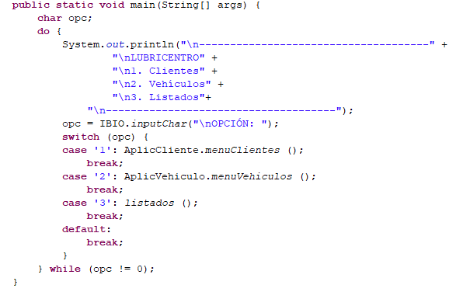

Menú clientes y vehículos

Este menú es igual en el caso de ser redirigido a la opción de clientes o de vehículos.

Estas opciones se presentan mediante un menú CHAR, y derivan en la opción de dar de alta un vehículo o cliente, darlo de baja, modificarlo, ver la lista de los distintos vehículos o clientes registrados o de buscar un vehículo o cliente específico

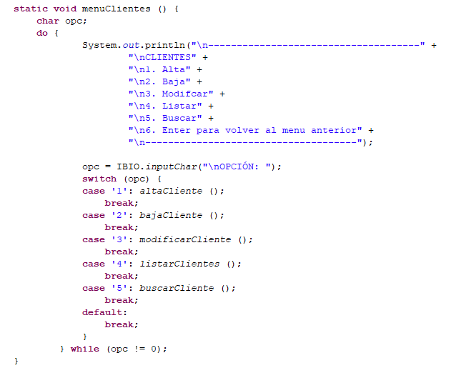

Lista clientes, vehículos y servicios

Mediante un IF se verifica si la lista tiene clientes, en el caso de ser negativo

expresa “Sin clientes registrados”. Si hay clientes registrados, mediante un ciclo FOR, muestra los clientes que se encuentran en la lista.

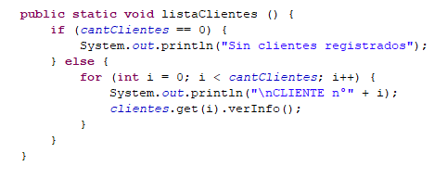

Modificar cliente y vehículo

Se busca la posición del cliente o vehículo mediante un IF, en el caso de encontrar el cliente, se despliega un menú de opciones en los cuales presenta las variables a modificar. El menú se despliega mediante un CHAR y al modificar la variable elegida, se despliega un mensaje que dice “Cliente modificado”. En el caso de que el cliente o vehículo no sea encontrado, el menú no se despliega y se muestra un mensaje que dice “Cliente no registrado”

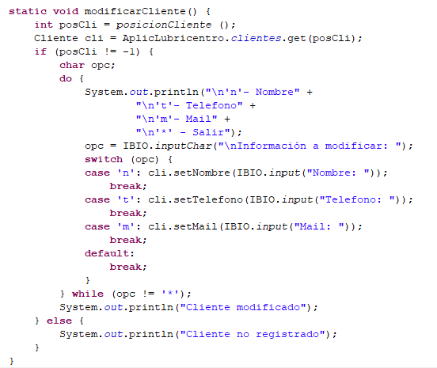

Registrar servicio en vehículo

Mediante una variable booleana se verifica que el vehículo ingresado exista, de ser este el caso, se le carga el servicio que uno introduzca. En el caso de que la booleana sea falsa, es decir que no se encuentre el vehículo al que se le quiere añadir un servicio, se muestra en la pantalla “vehículo no registrado”

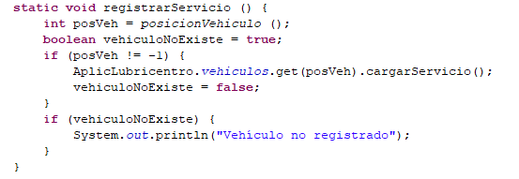

ALTA CLIENTE Y VEHÍCULO

Este proceso se utiliza para dar de alta un vehículo y un cliente. El código mostrado es el utilizado para dar de alta un cliente. Primero se verifica si el cliente existe mediante una booleana introduciendo el dni del cliente, en el caso de que el cliente exista se utiliza un ciclo FOR y un IF se determina que el cliente ya está registrado si este es el caso, y el programa lo comenta mostrando “cliente ya registrado”. En el caso de que la booleana determina que el cliente no está registrado, el IF pide mediante sus respectivas variables los datos necesarios en el caso de que sea un cliente o un vehículo.

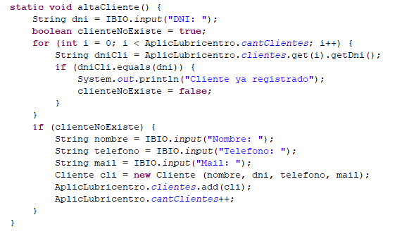

Baja cliente y vehículo

Este proceso es el mismo para dar de baja un vehículo o un cliente. Mediante un condicional IF se busca la posición del cliente o vehículo. En el caso de ser encontrado este cliente es eliminado de la lista de cliente y se reduce la cantidad de clientes.

En el caso de que el cliente o vehículo no sean encontrados, se muestra “cliente no registrado”

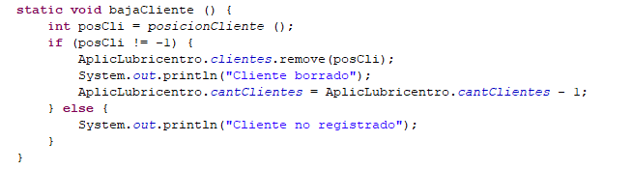

MUESTRA LA LISTA DE CLIENTES

Mediante un condicional IF se verifica que haya cliente registrados en la variable cant Clientes, de ser este el caso, mediante un ciclo FOR se muestran los clientes registrados con sus respectivos datos. En el caso de que el condicional no halle clientes se muestra “Sin clientes registrados”.

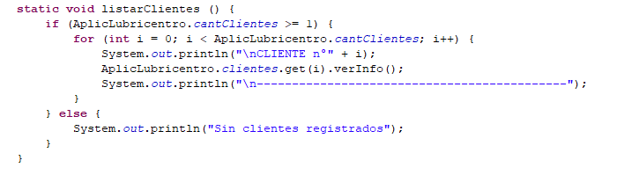

Búsqueda de clientes

Mediante la búsqueda del dni del cliente, se busca si este existe. si es así se muestra en pantalla la información del cliente buscado gracias a cli.verInfo.

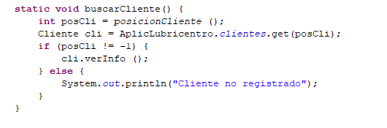

Listados (3er opción menú principal)

Listados es la tercera opción del menú principal. En el caso de elegir mediante un CHAR se muestra un submenú con las opciones de distintos listados disponibles. cada opción deriva en subprocesos realizados para adjuntar la información de distintos clientes

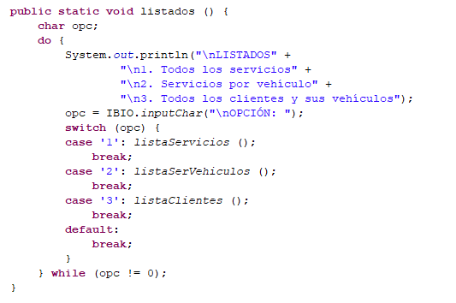

Este proceso se utiliza para cargar la fecha. luego es llamado para procesos como cargar un servicio en un vehículo

